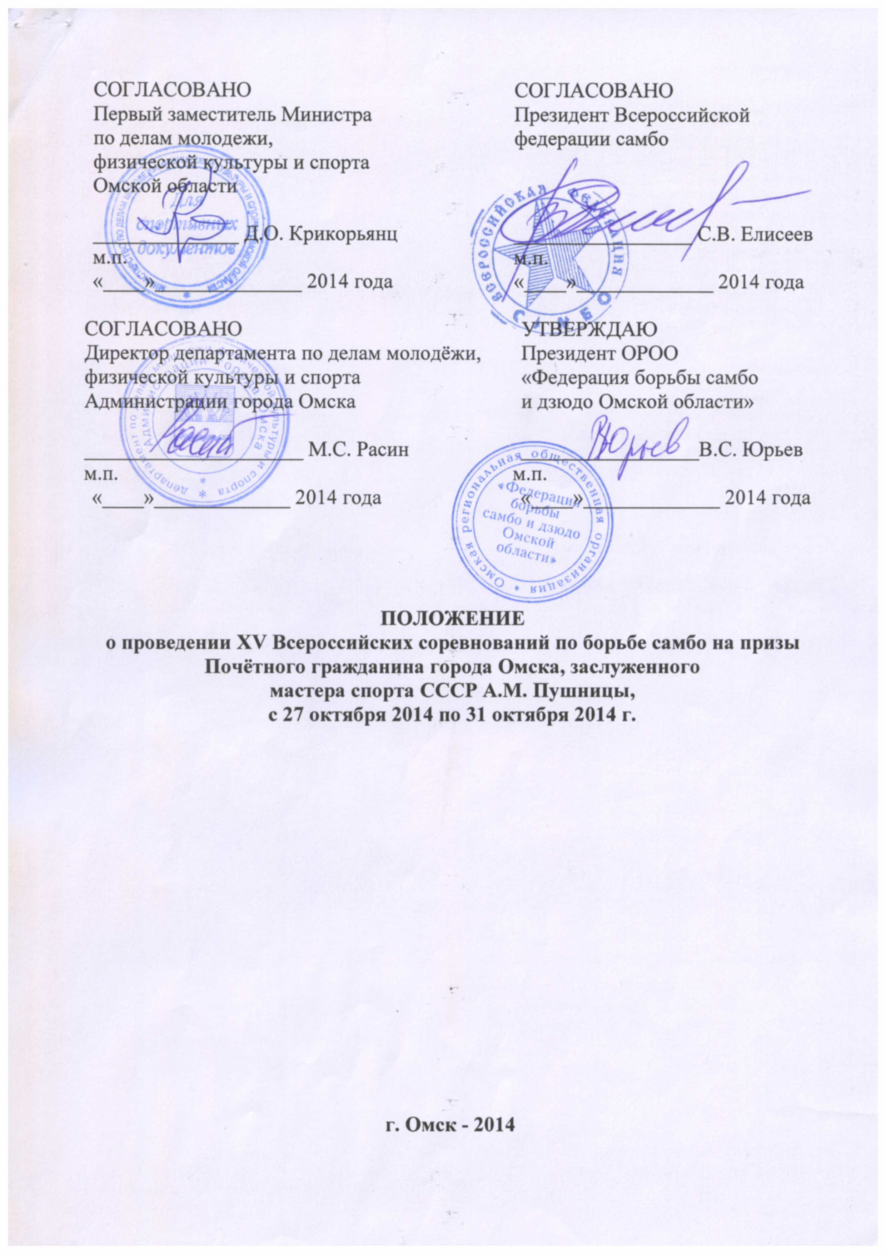
1. ОБЩИЕ ПОЛОЖЕНИЯ

Настоящее положение о проведении XV Всероссийских соревнований по борьбе самбо на призы Почётного гражданина города Омска, ЗМС СССР A.M. Пушницы с 27 октября 2014 по 31 октября 2014 г. (далее - соревнования) определяет условия и порядок проведения соревнования.

2. ЦЕЛИ И ЗАДАЧИ Целями и задачами, проводимого соревнования являются:
- популяризация самбо в Омской области, городе Омске и широкое привлечение молодежи к занятиям самбо;
- повышение спортивного мастерства спортсменов и выполнения квалификационных нормативов «Мастер спорта России»;
- укрепление дружеских связей между спортсменами регионов Российской Федерации и стран СНГ.
- СРОКИ И МЕСТО ПРОВЕДЕНИЯ
Соревнования проводятся с 27 октября 2014 по 31 октября 2014 года в городе Омске по адресу: 644009, ул. Масленникова, 142/1, крытый футбольный манеж бюджетного учреждения города Омска «Спортивный комплекс «Красная звезда» (проезд до остановки 20 линия, «СК «Красная Звезда», автобусы 6, 27, 99), тел. (3812) 36-49-31; 36-43-34)
- УЧАСТНИКИ СОРЕВНОВАНИЙ
К участию в соревнованиях допускаются мужчины и женщины 18 лет и старше, имеющие подготовку не ниже KMC, страховой полис, оплату членского взноса во Всероссийскую федерацию самбо за 2014 год, допуск врачебно-физкультурного диспансера.
Весовые категории: мужчины 52, 57, 62, 68, 74, 82, 90, 100 и свыше 100 кг., боевое самбо: 57, 68, 74, 100 кг., женщины 52, 60, 64, 68 кг.

5. РЕГЛАМЕНТ СОРЕВНОВАНИЙ
27.10.14 - день приезда иногородних команд;
- 10.00 - 17.00 - мандатная комиссия;
- 17.00 - 18.00 - взвешивание в весовых категориях до 52, 62, 90 кг. (спортивное самбо); до 57,68,100 кг. (боевое самбо);
- 18.00 - 19.00 - жеребьевка, заседание судейской коллегии, семинар. 28.10.14
- 10.00 - начало соревнований в весовых категориях до 52, 62, 90 кг. (спортивное самбо); до 57,68,100кг. (боевое самбо);
15.00-16.00 - взвешивание в весовых категориях до 57,82,100кг. (мужчины); 52,60,64,68 кг. (женщины);74кг. (боевое самбо).
- 17.00 - торжественное открытие соревнований;
- 17.30 - 20.00 - поединки за 3 место, финал, награждение, жеребьевка.
29.10.14
10.00 - начало соревнований в весовых категориях до 57,82,100кг. (мужчины) боевое самбо 74 кг., 52,60,64,68 кг. (женщины);
- 15.00 - 16.00 - взвешивание в весовых категориях до 68,74,+100 кг.

30.10.14
- 10.00 - начало соревнований в весовых категориях до 68,74,+100 кг. борьба за 3 место, финал, награждение, закрытие соревнований.
31.10.14 - день отъезда иногородних команд.
Примечание: 29.10.2014г. в перерыве будет проводиться матчевая встреча между Администрацией юрода Омска и почетными гостями соревнований по мини-футболу. Непосредственно в дни соревнований: 28,29.30 октября 2014 г. будет проводиться соревновательный мастер-класс с участием зарубежных сборных команд, призеров Всероссийских соревнований, мастеров спорта для повышения уровня спортивного мастерства и популяризации борьбы самбо.

5. УСЛОВИЯ ПРОВЕДЕНИЯ И РУКОВОДСТВО СОРЕВНОВАНИЯМИ
Соревнования проводятся как личные по правилам, утвержденным Всероссийской Федерацией самбо. Общее руководство и организацию Всероссийских соревнований осуществляет департамент по делам молодежи, физической культуры и спорта Администрации города Омска, организационным комитетом. Непосредственное проведение соревнований возлагается на главную судейскую коллегию, утвержденную Всероссийской Федерацией самбо.
Главный судья соревнований - судья МК - Кочкин Игорь Владимирович (г. Иркутск)
Главный секретарь соревнований - судья МК - Вышегородцев Денис Евгеньевич (г. Северск)
Список официальных судей турнира, утвержденных Всероссийской Федерацией: Трескин С. М. (МК, г. Бийск), Аткунов СЮ. (МК, Горно-Алтайск), Сыроватский Ф.Ф. (МК, г. Челябинск), Фадеев А.Н. (МК, г. Пермь), Шаталов В.Н. (МК, Алтайский край), Липин Ю.В. (РК, г. Томск), Кызлаков Л.А. (РК, г. Новокузнецк), Меркулов А.В. (МК, г. Новосибирск), Табунцов Н.Н. (МК, г. Красноярск), Матвеев СВ. (РК, Свердловская обл.), Измайлов Ю.А. (МК, г. Омск), Перминов О.Р.(МК г. Нижний Тагил), Горбунов А.В. (МК, г.Омск). Оргкомитет производит расчет данных судей (проезд, проживание, суточные, питание в дни соревнований), для чего необходимо предоставить документы: паспорт, ИНН, страховое свидетельство, судейская категория, командировка.
Команды, имеющие 5 и больше участников, должны иметь судью с формой.

6. ФИНАНСИРОВАНИЕ Все расходы, связанные с организацией и проведением турнира, несут департамент по делам молодежи, физической культуры и спорта Администрации города Омска (по согласованию), Министерство по делам молодежи, физической культуры и спорта Омской области (по согласованию), бюджетное учреждение Омской области «Дирекция по проведению мероприятий в сфере физической культуры и спорта», ОРОО «Федерация борьбы самбо и дзюдо Омской области», Омская областная общественная организация ДСК А.Пушницы «Самбо-2000», спонсоры турнира.

Омская Академия МВД России предоставляет автобусы для участников и судейского корпуса, помещение для проведения тренировок участников (по согласованию), Сибирский государственный университет физической культуры и спорта предоставляет борцовские ковры, газель для судейского корпуса и борцовский зал для тренировок (по согласованию), ОРО ОГО Всероссийское физкультурно-спортивное общество «Динамо» предоставляет транспорт и 20 волонтеров для перевозки ковров и оборудования (по согласованию).
Оргкомитет несет расходы по командированию представителей Всероссийской федерации самбо и главной судейской коллегии Всероссийской
федерации (проезд, проживание, суточные, питание в дни соревнований). Расходы по командированию иногородних команд несут командирующие организации.

7. НАГРАЖДЕНИЕ
Чемпионы и призеры турнира награждаются дипломами соответствующих степеней, медалями и ценными призами.
Тренеры чемпионов награждаются медалями. Дополнительные призы:
- «За лучшую технику» борцам турнира в борьбе стоя, борьбе лежа, лучшему борцу Омской области;
- судьям турнира (30 лучших судей);
- тренерам Омской области за подготовку чемпионов и призеров турнира.

8. ПОРЯДОК ПРЕДОСТАВЛЕНИЯ КОМПЕНСАЦИОННЫХ ВЫПЛАТ
СПОРТИВНЫМ СУДЬЯМ
Компенсационные выплаты спортивным судьям, связанные с оплатой стоимости питания, спортивного снаряжения, оборудования, спортивной и парадной формы осуществляются Омской областной общественной организацией ДСК А. Пушницы «Самбо-2000», в соответствии с распоряжением Министерства по делам молодежи, физической культуры и спорта Омской области от 14.06.2011 г. № 100-од «О нормах расходов на обеспечение участников физкультурных и спортивных мероприятий».

9. ОБЕСПЕЧЕНИЕ БЕЗОПАСНОСТИ УЧАСТНИКОВ И ЗРИТЕЛЕЙ. МЕДИЦИНСКОЕ ОБЕСПЕЧЕНИЕ ПРИ ПРОВЕДЕНИ ТУРНИРА

Организаторы турнира обеспечивает охрану общественного порядка и общественную безопасность в месте проведения турнира в соответствии с Правилами обеспечения безопасности при проведении официальных спортивных соревнований, утвержденными Постановлением Правительства РФ от 18.04.2014 №353, организуют медицинское обеспечение турнира в установленном порядке.

10. ПОРЯДОК ПОДАЧИ И ФОРМА ЗАЯВОК НА УЧАСТИЕ Заявки в двух экземплярах, заверенные врачом, сдаются в судейскую коллегию в день приезда. Подтверждение об участии в турнире и заявку на размещение участников просим прислать не позднее 17 октября 2014г. по адресу: 644119 г. Омск. Бульвар Зеленый, 3 тел./факс (3812) 74-08-38 ОРОО «Федерация борьбы самбо и дзюдо Омской области», Омская областная общественная организация ДСК А. Путницы «Самбо-2000» тел/факс (3812) 22-32-89. Электронная почта: sambo.2000@mail.ru, sambo-judo-omsk@mail.ru
Данное Положение является официальным вызовом на турнир. От вашей
организации приглашаются участников, представителей,
тренеров, судей.
Телефон для справок: 8-913-653-08-54 (Горбунов Александр Васильевич).
№ п/пФИОВесов ая
катего рия (кг)Раз рядДата рожден ияПаспортные данные ИНН Страховое свидетельств оКарта ВФСРегио н
(орган изаци я)Трене
ры Ф.И.ОВиза врача
Форма заявки:
Примечание: участники соревнований, занявшие 1-е место во всех весовых категориях (спортивное, боевое самбо - мужчины), получают право на присвоение звания «Мастер спорта России» при условии соблюдения классификационных требований ЕВСК.

